Para más información, por favor contacta con Marta de Paco
móvil o +34 670 780 664 y por email
press@comunicahair.com

Importante:
Estas imágenes solo están disponibles para contenido editorial y redes sociales.
Los créditos deben ser incluidos.
Se espera la notificación de su publicación.

JUAN AYOSO
TRÉSOR Collection

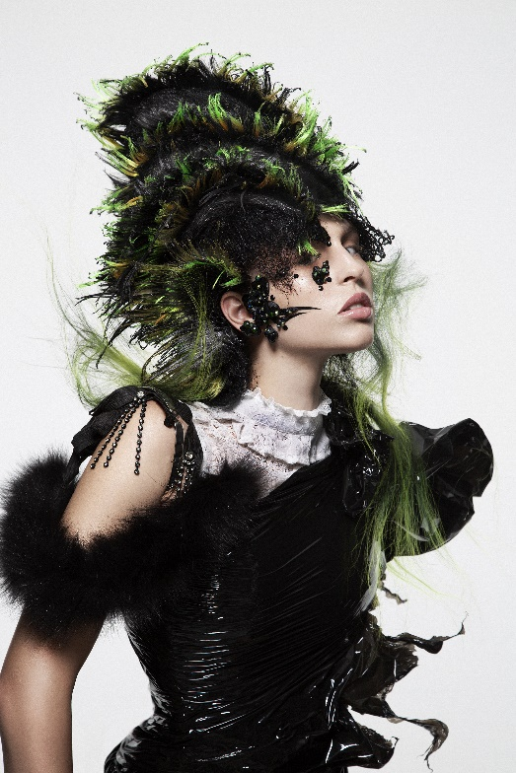
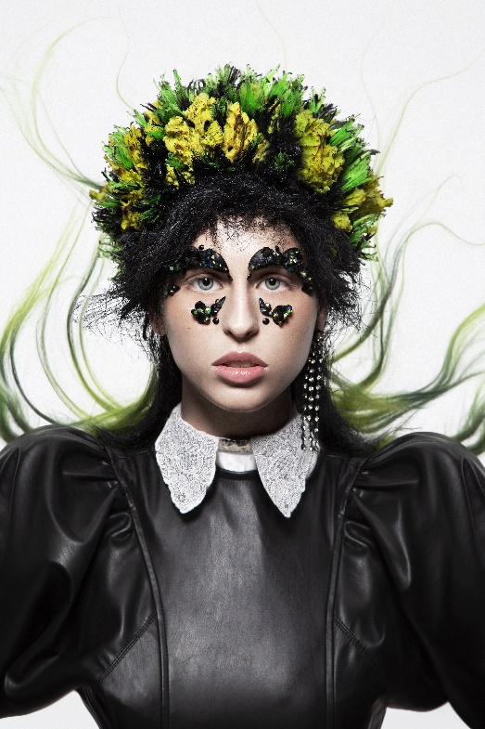
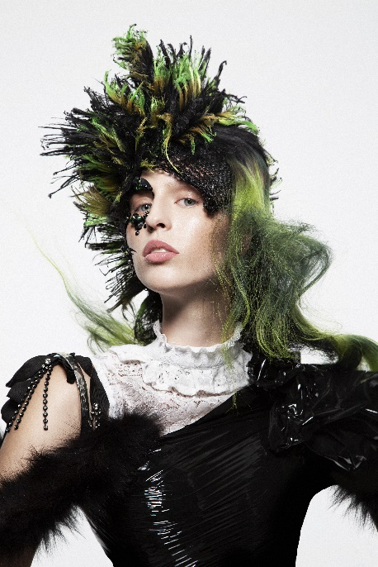
COLECCIÓN FINALISTA AIPP AVANT-GARDE 2020-21
COLECCIÓN FINALISTA INTERNATIONAL VISIONARY AWARDS AVANT-GARDE 2020-21

Peluquería: Juan Ayoso @ Gou Estilistas
Peluquería Instagram @juanayoso78
Fotografía: Esteban Roca
Fotografía Instagram @esteban_roca_photo
Retouche: Esteban Roca
Retouche Instagram: @esteban_roca_photo
Maquillaje: Nacho Sanz
Maquillaje Instagram @nachosanzmakeup
Estilismo: Esteban Roca
Estilismo Instagram @ esteban_roca_photo

JUAN AYOSO
TRÉSOR Collection

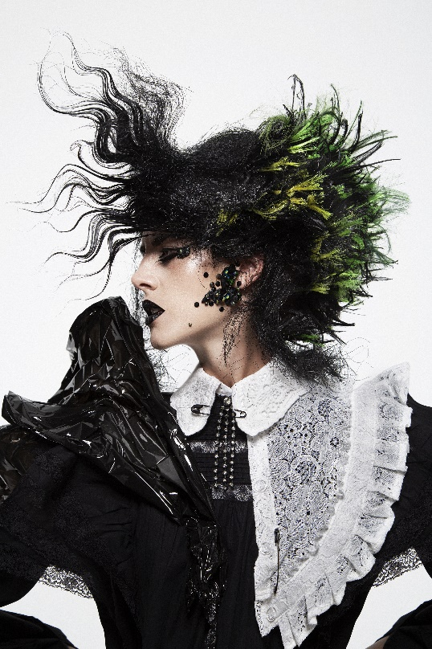
Esta colección está inspirada en mujeres piratas francesas de la edad de oro del corso, entre los siglos XVII y XVIII.

“No se permitían niños ni mujeres en el barco. Si un hombre fuese encontrado seduciendo a cualquiera del sexo opuesto y la llevase disfrazada, sufriría la muerte”.

Para el pirata, una mujer a bordo significaba mala suerte y conflicto. Sin embargo, como refleja el código de Roberts, el páramo de masculinidad llevaba a menudo a los marineros a hacer pasar a sus amantes por compañeros.
Los colores del cabello vienen de piedras preciosas al igual que el maquillaje, se nos dispara la imaginación al oír hablar de algunos de los tesoros piratas más increíbles de la historia. Montones de oro, joyas, piedras preciosas o rarísimas reliquias por la que muchos corsarios dieron su vida.

En las texturas del cabello hemos querido reflejar astillas de madera quemadas y cuerdas del barco con volúmenes compensados, dándole un toque barroco, donde se aprecia una mujer pirata francesa muy actual.

